PERNYATAAN ETIK

Judul Makalah :
ANALYSIS CRYSTAL STRUCTURE AND MAGNETIC PROPERTIES OF PSEUDOBROOKITE Fe_{2-x}Ni_{x}TiO₅ SYSTEM (x = 0, 0.1, 0.2, 0.3, 0.5, and 1)

Penulis (cantumkan semua nama penulis) :
- Yosef Sarwanto
- Wisnu Ari Adi

Dengan ini kami atas nama para penulis menyatakan bahwa:

- Makalah yang diajukan ke jurnal ini adalah asli, ditulis oleh penulis yang disebutkan dan belum pernah dipublikasikan di tempat lain.

- Makalah ini tidak sedang dalam proses publikasi di jurnal lain dan tidak akan diajukan untuk publikasi selama dalam proses penelaahan oleh jurnal ini.

- Isi makalah ini tidak mengandung pernyataan berisi pencemaran nama atau yang bertentangan dengan hukum dan tidak mengandung hal-hal yang mengganggu seseorang atau melanggar hak-hak milik orang lain atau institusi.

- Kami telah mendapatkan ijin tertulis dari pemilik hak cipta untuk pengutipan hasil karya yang dihakciptakan, yang terkandung dalam artikel dalam artikel kami.

Tempat /Tanggal : Tangerang, 25 Januari 2017
Tanda tangan : 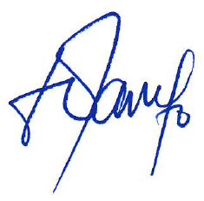
Nama Jelas : Yosef Sarwanto

